附件：

2022年度

部门决算公开说明

中共武乡县委机构编制委员会办公室

2023年7月24日

第一部分 概况

一、本部门职责

（一）贯彻执行党中央国务院和省、市有关行政管理体制和机构改革、事业单位管理体制和机构改革以及机构编制管理的政策、法规；研究拟订全县行政管理体制和机构改革、事业单位管理体制和机构改革以及机构编制管理的意见、办法及实施细则并组织实施。

（二）负责全县各乡镇、县级党政机关、人大、政协、各民主党派、人民团体机关（以下简称党政群机关）及事业单位的机构编制管理工作。

（三）研究拟订全县行政管理体制和机构改革的总体方案；审查各乡镇、县直各党政部门机构改革方案及实施意见；指导、协调全县行政管理体制和机构改革以及机构编制管理工作。

（四）审查各乡镇、县直各党政部门的职能配置、内设机构、人员编制和领导职数的规定；协调县委各部门之间、县政府各部门之间、县委各部门和县政府各部门之间以及县与乡镇之间的职责分工，科学配置各部门的职能。

（五）审查县人大、县政协、各民主党派、人民团体机关的职能配置、内设机构、人员编制和领导职数的规定。

（六）负责全县行政编制、事业编制总量控制和动态调整机制的建立；提出各级行政编制总量分配及调整的建议；研究拟订全县事业编制总量控制目标和调整方案。

（七）研究拟订全县事业单位管理体制和机构改革方案，审核全县事业单位机构改革方案；指导、协调全县事业单位管理体制和机构改革以及机构编制管理工作；审查全县事业单位职能配置、内设机构、人员编制和领导职数的规定。

（八）负责全县机构编制实名制数据库和信息化建设；负责机构编制统计、编制审核和编制备案制度的组织实施工作。

（九)拟订全县事业单位登记管理工作的规划、制度并组织实施；负责全县事业单位法人登记工作；负责全县事业单位的登记管理和监督检查工作；指导和实施事业单位法人治理结构工作；负责县级机关单位和县委编办直接管理机构编制的群众团体社会统一信用代码赋码和证书发放工作。

（十）组织推进和完善政府部门权责清单制度，统筹协调权责清单管理和执行情况监督，积极推进权责清单标准化建设。

（十一）指导全县党政群机关、事业单位“政务”、“公益”中文域名注册管理工作，推进机构编制信息化建设。

（十二）负责全县党政群机关、事业单位贯彻落实机构编制工作方针政策和法律法规情况、行政管理体制和机构改革情况、事业单位管理体制和机构改革情况、机构编制管理情况的评估及监督检查工作；受理机构编制举报问题核查工作，会同有关部门查处机构编制违法违纪行为。

（十三）指导全县党政群机关、事业单位编制基础工作目录和工作运行流程图、管理手册应知应会手册便民服务手册以及内部制度建设和协作机制建立。

二、机构设置情况

**（一）部门决算单位构成**

本套部门决算汇编范围的单位共1个，包括：中共武乡

县委机构编制委员会办公室。

**（二）人员情况说明**

中共武乡县委机构编制委员会办公室在编人员共有16人，其中行政人员6人，工勤人员1人，事业人员9人(含参照公务员法管理人员1人；财政补助人员0人)。

中共武乡县委机构编制委员会办公室2022年末实有人数共16人，其中在职人员16人，离退休人员0人。

第二部分 2022年度部门决算表

一、收入支出决算总表

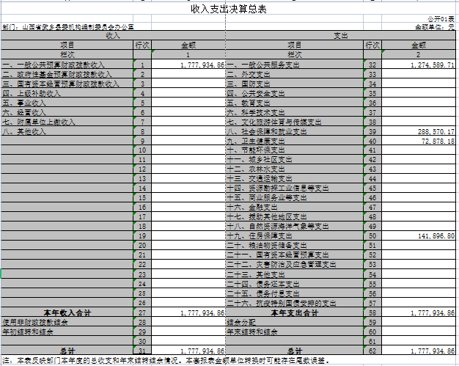

二、收入决算表

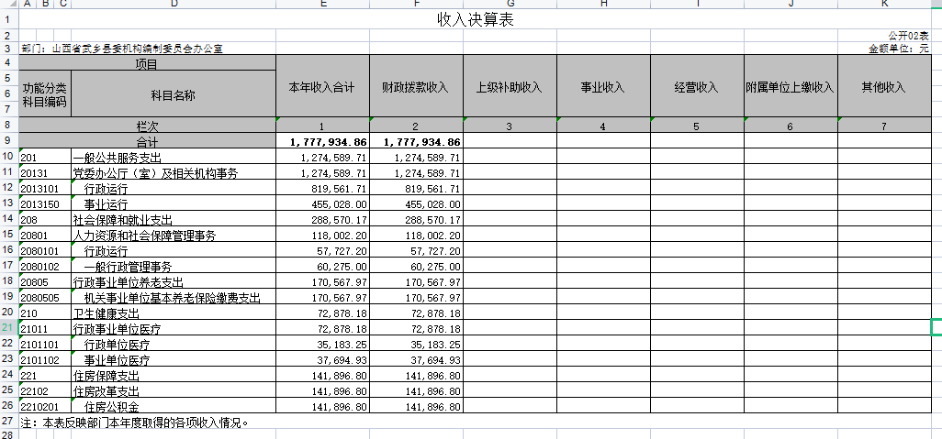

三、支出决算表

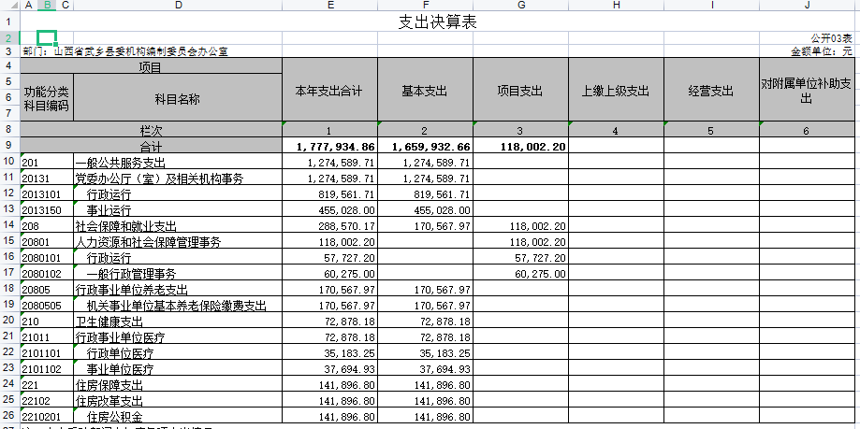

四、财政拨款收入支出决算总表

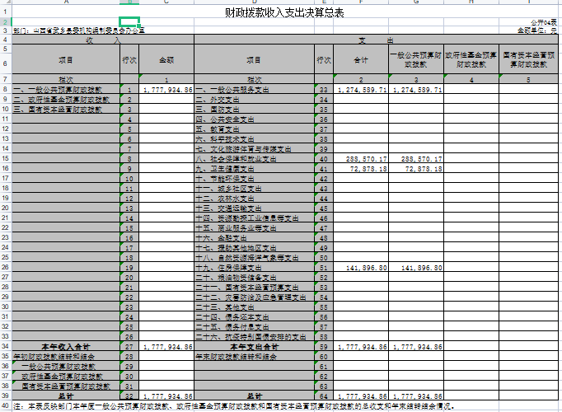

五、一般公共预算财政拨款支出决算表（一）

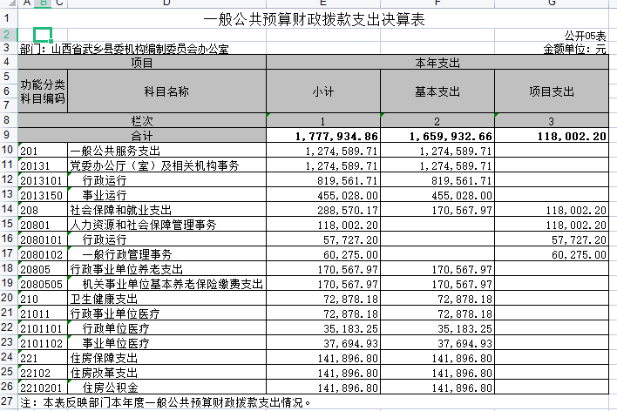

六、一般公共预算财政拨款支出决算表（二）

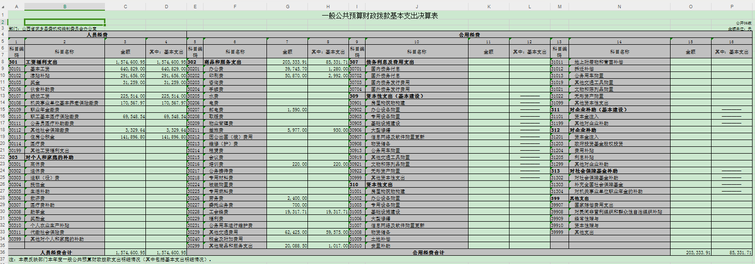

七、一般公共预算财政拨款“三公”经费支出决算表

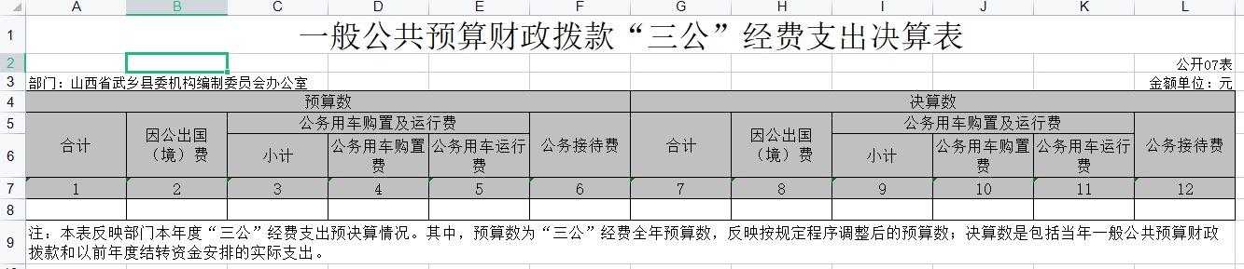

说明：中共武乡县委机构编制委员会办公室没有使用一般公共预算财政拨款“三公”经费预算安排的支出，故本表无数据。

八、政府性基金预算财政拨款收入支出决算表

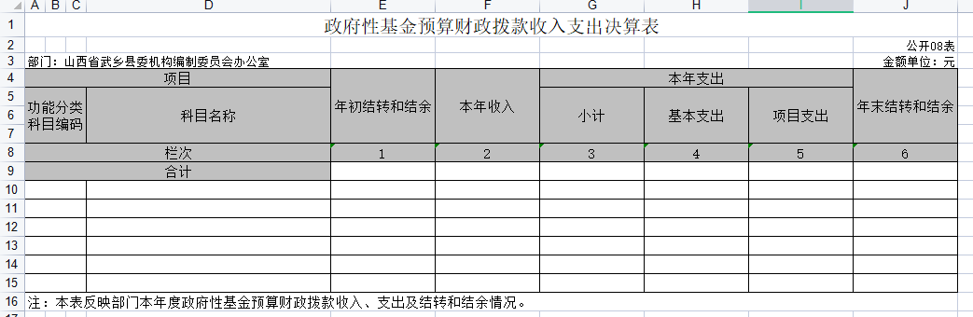

说明：中共武乡县委机构编制委员会办公室没有使用政府性基金预算安排的支出，故本表无数据。

九、国有资本经营预算财政拨款支出决算表

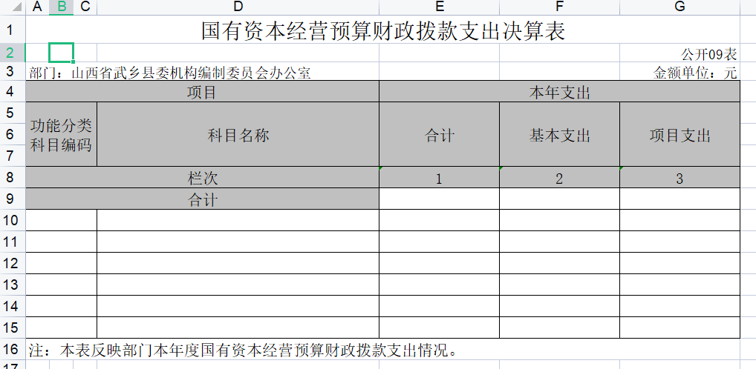说明：中共武乡县委机构编制委员会办公室没有使用国

有资本经营预算安排的支出，故本表无数据。

十、部门决算公开相关信息统计表

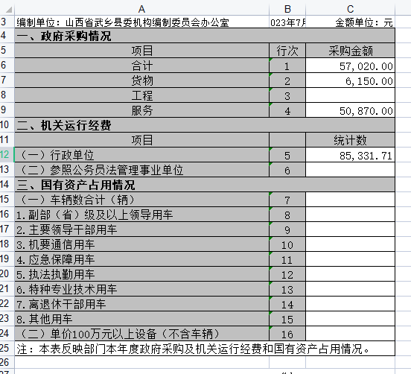

第三部分 2022年度部门（单位）决算情况说明

一、收入支出决算总体情况说明

2022年度收入总计177.79万元、支出总计177.79万元。与2021年相比，收入总计增加31.38万元，增长21.43%，支出总计增加31.38万元，增长21.43%。主要原因是人员变动、工资调整。

二、收入决算情况说明

2022年度收入合计177.79万元，其中：财政拨款收入177.79万元，占比100%；上级补助收入0万元，占比0%；事业收入0万元，占比0%；经营收入0万元，占比0%；附属单位上缴收入0万元，占比0%；其他收入0万元，占比0%。

三、支出决算情况说明

2022年度支出合计177.79万元，其中：基本支出165.99万元，占比93.36%；项目支出11.80万元，占比6.64%；上缴上级支出0万元，占比0%，经营支出0万元，占比0%,对附属单位补助支出0万元，占比0%。

四、财政拨款收入支出决算总体情况说明

2022年度财政拨款收入总计177.79万元、支出总计177.79万元。与2021年相比，财政拨款收入总计增加31.38万元，增长21.43%，财政拨款支出总计增加31.38万元，增长21.43%。主要原因是人员变动、工资调整。

五、一般公共预算财政拨款支出决算情况说明

（一）财政拨款支出决算总体情况

2022年度财政拨款支出177.79万元，占本年支出合计的100%。与2021年相比，财政拨款支出增加31.38万元，增长21.43%。主要原因是人员变动、工资调整。其中，人员经费157.46万元，占比88.57%，日常公用经费8.53万元，占比4.8%。

（二）财政拨款支出决算结构情况

2022年度财政拨款支出177.79万元，主要用于以下方面：**一般公共服务（类）**支出127.46万元，占71.69%；**社会保障和就业（类）**支出28.86万元，占16.23%；**卫生健康（类）**支出7.29万元，占4.1%;**住房保障（类）**支出14.19万元，占7.98%。

（三）财政拨款支出决算具体情况

2022年度财政拨款支出年初预算161.2万元，支出决算177.79万元，完成年初预算的110.29%。其中：

1、一般公共服务支出年初预算110.21万元，支出决算127.46万元完成年初预算的115.65%，用于人员工资支出和公用支出。较2021年决算增加10.8万元，增长9.26%，主要原因人员变动、工资调整。

2、社会保障和就业支出年初预算33.06万元，支出决算28.86万元完成年初预算的87.3%，用于人员养老保险支出和项目支出。较2021年决算增加15.58万元，增长117.32%，主要原因2021年度社会保障和就业支出只包含人员养老保险支出，未含项目支出。

3、卫生健康支出年初预算6.64万元，支出决算7.29万元，完成年初预算的109.79%，用于人员医疗保险支出。较2021年决算增加1.52万元，增长26.34%，主要原因人员变动，医保基数调整 。

4、住房保障支出年初预算11.29万元，支出决算14.19万元，完成年初预算的125.69%，用于人员住房公积金支出。较2021年决算增加4.7万元，增长49.53%，主要原因人员变动，公积金基数调整。

5、农林水年初预算0万元，支出决算0万元。较2021年决算减少1.22万元，下降100%，主要原因本年没有第一书记、驻村工作队补助支出。

六、一般公共预算财政拨款基本支出决算情况说明

2022年度财政拨款基本支出165.99万元，其中：人员经费157.46万元，主要包括工资、保险、公积金支出；公用经费8.53万元，主要包括工会经费、其他交通费等。

七、一般公共预算财政拨款“三公”经费支出决算情况说明

（一）“三公”经费财政拨款支出决算总体情况说明

2022年度“三公”经费财政拨款支出预算0万元，支出决算0万元，上年度“三公”经费财政拨款支出预算0万元，支出决算0万元。其中因公出国（境）费支出0万元，和上年度相同;公务用车购置费支出0万元，和上年度相同;公务用车运行维护费支出0万元，和上年度相同;公务接待费支出0万元，和上年度相同。

（二）“三公”经费财政拨款支出决算具体情况说明

1、因公出国境费支出0万元，出国团组共0个，0人次。

2、公务用车购置支出0万元，使用一般公共预算财政拨款共购置公务用车0辆。

3、公务用车运行维护费支出0万元，使用一般公共预算财政拨款负担的公务用车保有量共0辆车。

4、公务接待费支出0万元，共接待0批次，0人次。

八、其他重要事项情况说明

（一）机关运行经费支出情况说明

2022年机关运行经费支出8.53万元，比2021年减少0.61万元，降低6.67%。主要原因是：落实过紧日子要求压 减。

（二）政府采购情况说明

2022年度政府采购支出总额5.70万元，其中：政府采购货物支出0.62万元、政府采购工程支出0万元、政府采购服务支出5.09万元。政府采购授予中小企业合同金额4.05万元，占政府采购支出总额的71.05%。其中：授予小微企业合同金额3.21万元，占政府采购支出总额的56.32%。

（三）国有资产占用情况说明

截至2022年12月31日，本部门共有车辆0辆；单价50万元（含）以上的通用设备0台（套）；单价100万元（含）以上专用设备0台（套）。

（四）预算绩效情况说明

根据预算绩效管理要求，我部门组织对2022年度部门预算项目支出中其他运转类项目和特定目标类项目全面开展绩效自评。其中，一级项目0个，二级项目2个，共涉及资金11.8万元，占一般公共预算项目支出总额的100%。

第四部分 名词解释

部门应当按照部门预算管理要求，对本部门涉及的专业名词进行解释。（以下模板仅供参考，以单位实际为准）

**财政拨款收入：**指单位从同级财政部门取得的财政预算资金。

**事业收入：**指事业单位开展专业业务活动及辅助活动取得的收入。

**经营收入：**指事业单位在专业业务活动及其辅助活动之外开展非独立核算经营活动取得的收入。

**其他收入：**指单位取得的除上述收入以外的各项收入。主要是事业单位固定资产出租收入、存款利息收入等。

**使用非财政拨款结余：**指事业单位使用以前年度积累的非财政拨款结余弥补当年收支差额的金额。

**年初结转和结余：**指单位以前年度尚未完成、结转到本年仍按原规定用途继续使用的资金，或项目已完成等产生的结余资金。

**结余分配：**指事业单位按照会计制度规定缴纳的所得税、提取的专用结余以及转入非财政拨款结余的金额等。

年末结转和结余：指单位按有关规定结转到下年或以后年度继续使用的资金，或项目已完成等产生的结余资金。

**基本支出：**指为保障机构正常运转、完成日常工作任务而发生的人员支出和公用支出。

**项目支出：**指在基本支出之外为完成特定行政任务和事业发展目标所发生的支出。

**“三公”经费：**指省直部门用一般公共预算安排的因公出国（境）费、公务用车购置及运行费和公务接待费。其中，因公出国（境）费反映单位公务出国（境）的国际旅费、国外城市间交通费、住宿费、伙食费、培训费、公杂费等支出；公务用车购置费反映公务用车车辆购置支出（含车辆购置税）；公务用车运行维护费反映单位按规定保留的公务用车燃料费、维修费、过路过桥费、保险费、安全奖励费用等支出；公务接待费反映单位按规定开支的各类公务接待（含外宾接待）支出。

**机关运行经费：**指行政单位和参照公务员法管理的事业单位使用一般公共预算安排的基本支出中的日常公用经费支出。